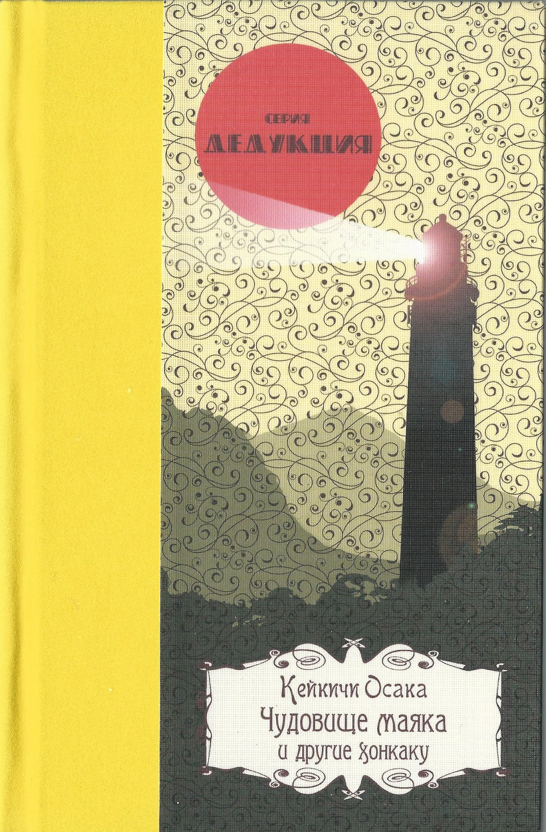

Кейкичи Осака

Чудовище маяка и другие хонкаку
Тимашевск: Дедукция, 2021

Содержание:
- Предисловие
- Кейкичи Осака. Палач из универмага (рассказ, перевод Д. Шарова)
- Кейкичи Осака. Траурный локомотив (рассказ, перевод В. Макарова)
- Кейкичи Осака. Призрак каменной стены (рассказ, перевод Д. Шарова)
- Кейкичи Осака. Чудовище маяка (рассказ, перевод В. Макарова)
- Кейкичи Осака. Три безумца (рассказ, перевод Д. Шарова)
- Кейкичи Осака. Страж маяка (рассказ, перевод Д. Шарова)
- Кейкичи Осака. Гипнотический свет (рассказ, перевод В. Макарова)
- Кейкичи Осака. Призрак Гиндзы (рассказ, перевод Д. Шарова)
- Кейкичи Осака. Просвет холодной ночи (рассказ, перевод И. Эйдельберга)
- Кейкичи Осака. Демон в шахте (рассказ, перевод Д. Шарова)
- Кейкичи Осака. Голодный почтовый ящик (рассказ, перевод Е. Субботина)
- Кейкичи Осака. Жена-призрак (рассказ, перевод Д. Шарова)

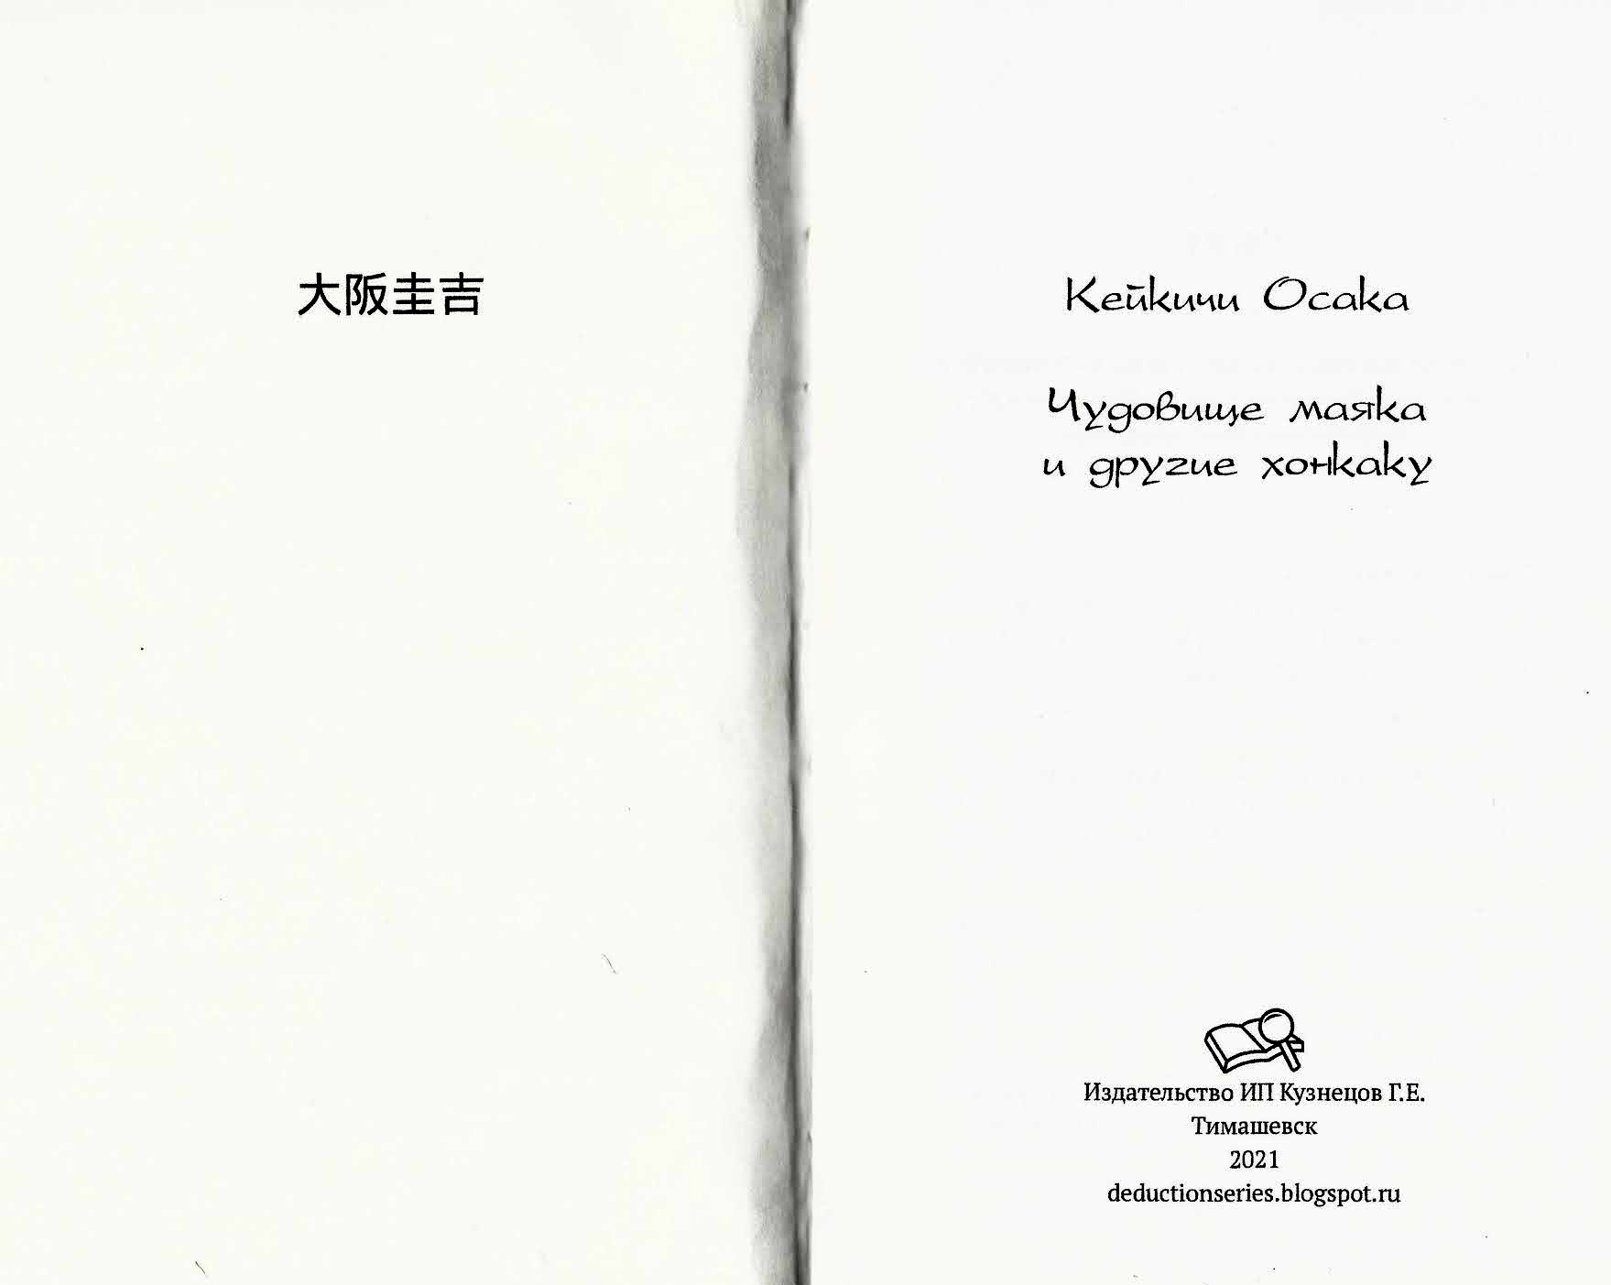

Предисловие

Есть ли другой японский писатель, который показал такую чистую, такую постоянную любовь и понимание классического детектива? Есть ли другой японский писатель, который показал такое глубокое мастерство в создании интеллектуального детектива?
Эдогава Рампо

Кейкичи Осака отнюдь не был счастливым писателем. Он слишком недолго жил для этого, и большая часть его карьеры пересекалась с периодом в истории, когда детективные романы были подвергнуты остракизму. Многие его работы, были предположительно забыты. А потом «откопали» жанр хонкаку.
Сегодня истории Осаки тепло воспринято целым новым поколением читателей, как будто они были написано только вчера. С определенной точки зрения можно даже сказать, что нет таких писателей, которым так повезло, как он.
Фукутаро Судзуки родился 20 марта 1912 г., в городе Араки в префектуре Аити. После окончания коммерческого училища в 1932 году, в журнале Shinseinen ему удается опубликовать его первый рассказ «Палач из универмага». Рассказ покорил сердца читателей. После своего дебюта, писатель публикует рассказы еще в нескольких детективно-приключенческих журналах, которые существовали в то время. А в 1936 году выходит его первая книга «Yacht of Death». В том же году публикуются один за одним его новые расказы, начиная с «Трех безумцев». Это была возможность, предлагаемая только наиболее многообещающим писателям.
С началом китайско-японской войны в 1937 году в Японии начали считать детектив в западном стиле нежелательным элементом в обществе. Появились критики утверждающие, что детективы представляли опасность для общества, так как рассказы об убийствах могут нарушить порядок в стране. Поэтому у Осаки не было выбора, кроме как переключиться на комедию и шпионские истории. Он продолжал писать, но уже без особого успеха и окончательно оставил писательскую деятельность в 1943 году, когда был отправлен солдатом японской армии в Китай, а затем на Филиппины.
Осака умер на острове Лусон 2 июля 1945 года (по некоторым источникам, сентября), скончавшись от болезни при очень суровых обстоятельствах.
Японская детективная история продолжилась после войны без Осаки, и со временем его имя было забыто. Парадоксально, но спустя более тридцати лет после его смерти, его произведения начали заново печататься и включаться в новые антологии, представляя его творчество новому поколению. И, это поколение интернета полюбило писателя. Появились фан-сайты Кейкичи Осаки, где появилась информация о нем и его работах. Это привело к нескольким новым публикациям.

***
И пару слов о переводчиках. В отличии от большинства книг нашей серии, рассказы для этого тома переведены членами «Клуба любителей детективов» – интернет-форума на котором можно найти сведения о детективных авторах, отзывы на прочитанные книги, интересные дискуссии о жанре и т. д. Если вы заинтересовались, то вам сюда – http://impossible-crimes.ru/Forum/index.php

И о нашей серии. Мы стараемся наладить регулярный выпуск новых переводов, и надеемся что на просторах интернета найдется хотя бы несколько десятков человек, которым не жалко поддержать нас финансово, получив взамен бумажные книги или возможность повлиять на выбор очередного произведения в серии. Если кто хочет поучаствовать, — загляните в наш блог http://deductionseries.blogspot.com или в нашу группу Вконтакте — vk.com/deductionseries

Палач из универмага

Этот инцидент случился примерно через два месяца после моего знакомства с Киосуке Аоямой на первом показе одного фильма. Помню, фильм этот был немецким. В пять тридцать утра я принял телефонный звонок с работы, и мы с Киосуке спешно поймали такси в универмаг «Р», чтобы собрать сведения о вероятном самоубийстве лица, выпавшего из здания ранее тем же утром.
Киосуке, тремя годами меня старший, был известен когда-то как очень оригинальный режиссер, но, оказавшись неспособным учесть интересы широкой зрительской публики или грубую коммерциализацию отрасли, ушел на покой и ныне тихо проводил свою жизнь, исследуя то, что его заинтересовало. Несмотря на твердый нрав, он часто удивлял меня развитой чувствительностью и большой силой воображения. Но обладал он и экстраординарным аналитическим умом, приобретя богатые знания во многих отраслях науки.
В первое время нашей дружбы я намеревался использовать его блестящие знания в личных целях – для содействия моей работе. Но через несколько месяцев намерения мои переросли в чувство восхищения и уважения, так что я решил оставить жилье в своем родном городе ради многоквартирного дома, где обитал он, и занять соседнюю комнату. Это показывает, как очаровал меня человек по имени Киосуке Аояма.
Когда мы прибыли на место, было всего десять минут седьмого. Жертва погибла в задней части универмага, и тело лежало в переулке, обращенном на северо-восток. Переулок уже полнился торговцами, рабочими и ранними прохожими, смотревшими на крышу магазина и обсуждавшими происшедшее. Кровь на асфальте начала уже высыхать, и тело временно разместили на складе отдела закупок. Когда мы вошли в комнату, медицинский осмотр был уже завершен. Нас приветствовал мой двоюродный брат, повышенный до должности старшего полицейского сыщика двадцатого участка. Он разъяснил, что на самом деле это не самоубийство, а убийство, поскольку погибший, двадцативосьмилетний холостяк Тацуичи Ногучи, был задушен. Он работал кассиром в ювелирном отделе, а рядом с местом его падения лежало ценное жемчужное ожерелье, украшенное несколькими бриллиантами. Это был один из двух предметов, двумя днями ранее исчезнувших из этого отдела, а обнаружил его и тело охранник в четыре часа утра. Мой кузен объявил не без некоторого бахвальства, что сам руководит расследованием, и нам позволили подойти к телу и изучить его.
Увиденное напомнило мне цветок мака. Череп был раздроблен, а лицо искажено и ужасно окрашено засохшей черно-красной кровью. На шее виднелись следы жестокого удушения, на пепельной коже виднелись раны, и кровь просочилась на воротник махровой пижамы жертвы. Одежду распахнули для медицинского осмотра, и на бледной груди были видны рубцы. Одно из левых ребер, как раз по линии рубца, было переломано. Кроме того, на открытых участках тела присутствовали бесчисленные повреждения и ссадины – на обеих ладонях, плечах, локтях, нижней части подбородка и так далее. Пижама из махровой ткани также была порвана в нескольких местах.
Пока я делал записи об этом ужасном зрелище, Киосуке спокойно коснулся ладоней трупа и тщательно обследовал ссадины и следы удушения на шее.
– Сколько времени прошло с его смерти? – спросил, выпрямившись, Киосуке. Судмедэксперт, с любопытством наблюдавший за ним, ответил:
– Вероятно, шесть-семь часов.
– Стало быть, он убит между десятью и одиннадцатью часами прошлого вечера. А когда его сбросили со здания?
– Исходя из коагуляции пятен крови в переулке и на голове жертвы, сказал бы, что не позднее трех часов утра. Люди ходили по переулку по крайней мере до полуночи, поэтому думаю, что мы можем ограничиться периодом между полуночью и тремя часами утра.
– Согласен. Другой вопрос: почему жертва в пижаме? Ведь он не работал здесь ночным сторожем?
Судмедэксперт не смог ответить на вопрос Киосуке. Один из шести продавцов, пока одетый в пижаму и уже допрошенный моим кузеном – полицейским сыщиком, ответил вместо него:
– Конечно, Ногучи дежурил прошлой ночью. В нашем универмаге есть особое правило – служащие каждого отдела должны также исполнять обязанности ночных сторожей. Этой ночью из работников тут были я и Ногучи, плюс еще пятеро из других отделов, то есть всего семь человек. К нам присоединились три сторожа, то есть получилось десять человек. Семеро из нас все время оставались в комнате для ночного отдыха охраны. Но, конечно, мы не слишком хорошо знаем друг друга. Вы хотите услышать о прошлой ночи? Как вы сами, должно быть, знаете, мы всегда работаем до девяти вечера. В девять закрываемся, и только через добрых сорок минут в магазине стихает всякий шум. К тому времени, когда мы все заперли, потушили и легли спать, было уже почти десять. Переодевшись в пижаму, Ногучи снова ушел куда-то один, но я решил, что он идет в ванную, и не уделил этому внимания. Я крепко спал до четырех часов утра, пока меня не разбудил полицейский. Кстати, комната ночного отдыха для сторожей не там, где у нас. Они на первом этаже, а мы в задней части второго. Дверь с пятого этажа на крышу? Нет, ее не запирают.
Когда служащий закончил, Киосуке опросил остальных восьмерых, составлявших в ту ночь охрану, но никто из них не смог прибавить ничего значимого. Один, работавший в отделе детской одежды, заявил, что у него болел зуб, и он не мог заснуть до часа ночи. Он не заметил, что кровать Тацуичи Ногучи все время оставалась пустой, и ничего подозрительного не слышал.
Киосуке продолжил вопросом про ожерелье, и на сей раз ему ответил начальник ювелирного отдела, вытерший пот с лица носовым платком.
– Новость удивила меня, и я поспешил сюда. Ногучи был хорошим парнем. Случилось нечто ужасное. Он был не из тех, кто забредал не на ту сторону. Кража ожерелья? Нет, не могу поверить, чтобы Ногучи был с этим связан. Видите ли, ожерелье исчезло из магазина позапрошлым вечером, незадолго до закрытия. Ожерелье и еще один предмет, то есть всего два. Вместе стоят примерно двадцать тысяч йен. Судя по обстоятельствам, полагаю, что вором был один из наших клиентов, поскольку мы обыскали не только сотрудников ювелирного отдела, но и всех работников в здании с ног до головы. Очень трудные два дня. И все кончилось вот так. Я совершенно сбит с толку.
Как только он закончил, прибыла машина, чтобы увезти труп. Три ночных сторожа подняли тяжелое тело и нетвердым шагом, с тревогой на лицах вынесли его из комнаты. Киосуке какое-то время смотрел на них, словно что-то вспоминая. В конце концов, он обернулся, хлопнул меня по плечу и энергично воскликнул: «Давай поднимемся на крышу!»
Магазин уже открывался. Толпа продавцов складывала белые хлопковые простыни, покрывавшие витрины, и приносила на все прилавки новые товары. Я наблюдал за ними из лифта, быстро возносившего нас на крышу. И глубоко вздохнул, словно стряхивая с себя мрачную атмосферу, взглянув на крыши города, раскинувшиеся далеко под уже становящимся осенним небом.
Киосуке направился к северо-восточной части крыши, откуда, по-видимому, сбросили Ногучи. Он присел на корточки, посмотрел на кафельный пол, сунул руку в кустарник шириной около трех сяку, посаженный у железных перил, ограждавших крышу, и даже порылся в корнях некоторых растений. Когда он окликнул меня, глаза его странно заблестели. Тем временем, я был очарован зрелищем сторожа, кормящего тигра с западной стороны крыши, и рабочего, чинившего рекламный воздушный шар с восточной стороны.
– Восхищаетесь тигром? Думаю, мы наткнулись и на след нашей добычи... Кажется, довольно интересный случай.
Когда Киосуке ушел, я понял, что это дело его действительно заинтересовало, и из любопытства последовал за ним на пятый этаж. Там я нашел телефонную будку, исполнил свой журналистский долг, сообщив обо всем в газету, и последовал за Киосуке в кафе.
Столь ранним утром там было еще тихо. В углу, за столиком у окна, мой кузен-сыщик и один из его подчиненных жевали какие-то толстенные бутерброды. Заметив нас, кузен встал и принес к своему столику еще стульев. Мы составили ему компанию, и к нам подошла официантка принять заказы. Киосуке, смотревший на великолепные оконные решетки, схватил ее за руку и не давал уйти, пока не получил подтверждение, что окна на всех этажах защищены одинаково.
Мы погрузились в наш завтрак, а кузен, потягивая чай, начал:
– Дело сложное, а решение простое. Видите ли, я твердо верю в следствие на месте преступления. Как вы слышали, убийство произошло между десятью и одиннадцатью часами вечера, а жертву сбросили с крыши между полуночью и тремя часами утра. Учитывая временные ограничения, равно как и тот факт, что все двери и окна были надежно заперты, так что никто не мог попасть сюда извне, можно предположить, что убийца – кто-то из универмага. Да, для ясности – кто-то, бывший в универмаге этой ночью. Вы единственные, кому я скажу так много, но я намерен самым тщательным образом допросить всех, кто сторожил этой ночью. Но кое-что, а именно ожерелье, все еще представляет небольшую проблему. Если именно убийца Ногучи украл ожерелье, почему он его бросил? А если вором был сам Ногучи, каков мотив убийцы? Чтобы в этом разобраться, для начала изучу отпечатки пальцев на ожерелье. Ну, приятного аппетита.
И с этими словами кузен бодро попрощался с нами и вместе с подчиненным удалился.
Киосуке, до того евший молча, теперь слегка улыбнулся и начал:
– Так вы говорите, это ваш кузен? Что ж, ничего не поделаешь. Наша полиция любит с самого начала сосредоточиваться на мотиве преступления. Увы, это значит, что всякий раз, когда они сталкиваются с делом, где мотив – элемент поверхностный, или – как здесь – кажется непостижимым, все сильно затрудняется. Конечно, искать мотив – это логично. Но приводит к упрощенному, стереотипному мышлению, предполагающему мотив единственной основой раскрытия преступления. Так что, как бы то ни было, я думаю, важнее сосредоточиться не на ожерелье, а на трех особенностях ранений жертвы. Во-первых: следы удушения на шее и ранки и ссадины на груди. Очевидно, что для этого нужно приложить довольно большую силу. Сначала я предположил, что их оставило некое орудие, используемое, как кнут, но был неправ. Во-вторых, большое число ссадин, покрывающих ладони жертвы. Были там и мозоли. В-третьих, немало ссадин на открытых участках тела – плечах, локтях, подбородке и так далее.
Разберем все это поочередно. Из первой особенности я делаю вывод, что преступление совершено либо несколькими лицами, либо одним, но исключительной силы. Вторая, следы на ладонях, ясно указывает, что жертва держала в руках что-то, натиравшее ей кожу. Что до третьей детали, ссадин по всему телу, ранений поверхностных, но широких и грубых, то они явно сделаны не ножом или иным металлическим предметом. Их оставил некий тупой, тяжелый, грубый предмет, и можно предположить, что он тот же самый, что поранил ладони. Отсюда можно сделать вывод, что предмет, нанесший подобные раны, имелся на месте преступления в момент убийства. Следовательно, либо он был под рукой в момент борьбы убийцы с жертвой, либо убийца принес его с собой. Скорее второе. Вернемся теперь к следам удушения и ссадинам на груди. Вы заметили, что не было никаких явных следов лигатуры, пережима кровеносных сосудов, только области, где кровоточила разорванная безжизненная кожа? Это заставляет меня думать, что следы на шее и груди оставил тот же грубый толстый предмет, что и ссадины на остальном теле.
Теперь обдумаем заново сказанное мной в начале – бесчисленные ссадины на теле жертвы не были вызваны контактом с неким странным объектом, находившимся на месте преступления в момент борьбы жертвы с убийцей. Причина этих ранок – некое змееподобное орудие, которым убийца все время нападал на жертву. Но особо интересны для дальнейших выводов маленькие ранки на ладонях жертвы. Вы, конечно, не думаете, что жертва занималась с кем-то перетягиванием каната?
Когда мы установили, что ранения нанесены в ходе борьбы, следующий вопрос – где произошли борьба и убийство? Учитывая, что все указывающие на убийство улики нетронуты, нелепо думать, что убийство совершено за пределами универмага, а убийца приложил столько усилий, чтобы занести тело внутрь и затащить на крышу с той единственной целью, чтобы создать иллюзию падения жертвы по своей вине. Не говоря о том, что здание было ночью заперто. Как насчет гипотезы, что убийство совершено в универмаге? Но этому противоречит тот удивительный факт, что в момент борьбы с убийцей жертва не звала на помощь. Следовательно, убийство имело место в единственно оставшемся возможным месте – на крыше универмага. Довольно очевидный вывод, и полиция, полагаю, с ним согласится. Но хотя я считаю эту теорию верной, должен указать на одну-две очевидные проблемы с ней. Например, сначала я предположил, основываясь на следах удушения, что либо убийца очень сильный человек, либо их несколько. Но теорию нескольких убийц опроверг последующий анализ. Люди, несущие ночной дозор в подобном месте, не замышляют что-то сообща. И мы приходим к выводу, что убийца – один, но очень сильный человек. Кто же это?
– Дело начинает сильно осложняться.
Я внимательно слушал теории Киосуке, и разум мой постепенно закипал от волнения. Киосуке закурил сигарету, глубоко затянулся и продолжил, а в глазах его что-то замерцало.
– Осложняться? Напротив, оно упрощается. Будь я Шерлоком Холмсом, то сказал бы: «Когда устранено невозможное, оставшееся, каким бы невероятным оно ни было, и есть правда». Так что преступление произошло на крыше. И не забывайте, что в кустах нет следов. Зато есть много любопытных ссадин на ладонях жертвы, очень сильный убийца и вездесущее орудие убийства. Давайте с учетом этих ключей приступим к тщательному осмотру помещений. Купим лупу и снова поднимемся на крышу.
Мы встали и вышли из кафе. По мере прихода покупателей здание наполнили обычные дневные шумы. Я услышал веселую джазовую мелодию из музыкального отдела, расположенного этажом ниже по галерее, по которой стремились людские потоки.
В оптическом отделе на третьем этаже мы приобрели лупу среднего размера и пробились сквозь толпу людей, чтобы снова подняться на крышу. Для широкой публики ее из-за происшествия закрыли, и при нашем появлении на сцене преступления на нас с любопытством посмотрели несколько полицейских.
На лбу Киосуке, по мере того, как он, наклонив голову, долго взирал на каждый угол крыши, появились глубокие морщины сосредоточенности. Затем он отвел меня в северо-восточный угол, откуда, как считалось, упало тело. Взмахнул лупой и принялся еще тщательнее, чем до того, исследовать перила и кустарник. Вскоре он выпрямился и, забормотав что-то про себя, как будто нечто вспомнил, подошел к клетке тигра с западной стороны крыши. Он казался погруженным в свои мысли, уставившись на крупного африканского самца, расслабленно дремавшего в клетке. Но затем он внезапно обернулся и уставился в чистое, безоблачное небо. Во взоре его что-то блеснуло, и он быстро подошел к балкону с восточной стороны крыши. Большой серый рекламный воздушный шар, медленно плавающий в ясном голубом небе над балконом, смотрелся странно и удивительно, и я в ужасе затаил дыхание. К моему удивлению, Киосуке схватил служащего, ответственного за шар, и принялся его настойчиво расспрашивать.
– Во сколько вы сюда пришли сегодня утром?
– Э-э, ночью была плохая погода, так что я забеспокоился и пришел раньше обычного, в половине седьмого, – вежливо ответил мужчина, повернув рукоять лебедки, чтобы высвободить чуть больше веревки.
– Значит, в половине седьмого вы были на этом балконе?
– Нет, я пришел в магазин в половине седьмого, но услышал о случившемся и вышел на улицу посмотреть на тело, так что не поднимался сюда раньше семи.
– Было ли на балконе что-нибудь необычное, когда вы наконец поднялись сюда?
– Не то, чтобы я что-то заметил. Но газовый шланг запутался, и шар серьезно потерял в плавучести. Он просто дрейфовал в воздухе и так потерял в весе, что мог упасть в любой момент. Но это часто случается после плохой погоды.
– Вы всегда держите его на плаву, даже ночью?
– Обычно спускаем и привязываем здесь, но иногда недооцениваем погоду и оставляем в воздухе, как вчера.
– Вы упомянули, что шар потерял в плавучести?
– В оболочке была дыра, которую я заметил еще месяц назад.
– А-а, то-то вы починили ее только сейчас. Кстати, какой наибольший груз держит шар, сохраняя плавучесть?
– При нормальном давлении легко поднимает шестьсот килограммов.
– Шестьсот килограммов – это, несомненно, впечатляет. Благодарю.
Закончив расспросы, Киосуке посмотрел на рекламный плакат, прикрепленный к веревке, соединенной с воздушным шаром.
В тот самый момент, когда веревка натянулась, и шар достиг максимальной высоты, прибыл старший полицейский сыщик.
– Так вам легче дышится тут? Отменно, отменно. Кстати, мы установили, что на ожерелье отпечатки пальцев жертвы, Ногучи. Взгляните, четкие-то какие!
Сообщив это, он вытащил прекрасное мерцающее ожерелье и протянул в нашу сторону. И, конечно, на крупных камнях были хорошо видны два больших отпечатка.
– Поистине отличная новость, – с улыбкой произнес Киосуке. – Если это не составит проблемы, я хотел бы одолжить немного ртутно-мелового порошка, или что вы там используете?
Мой кузен выглядел озадаченным, когда Киосуке взял соответствующее оборудование и направился к лебедке, где умело вытряхнул на ручку немного серого порошка и смахнул излишки щеткой из верблюжьей шерсти.
– Теперь мне кажется, – сказал ответственный за шар, как будто задумавшись, – что когда я сегодня утром спустил шар, чтобы его починить, то клапан отверстия для подачи газа был еще открыт.
– Значит, открыт? – Киосуке удивленно поднял голову и задумался. – Хм, весьма полезный факт, – буркнул он и вернулся к работе. Изучив поверхность рукояти сквозь увеличительное стекло, он повернулся к специалисту.
– Полагаю, вы сегодня утром касались ручки без перчаток.
– Верно. Торопился спустить шар для починки...
Киосуке одолжил у полицейского ожерелье и сравнил отпечатки пальцев с обнаруженными на ручке. Я присел рядом с ним. Было очевидно, что они совершенно разные.
– Итак, вот отпечатки этого господина на ручке, а отпечатков жертвы – тех, что на ожерелье – нигде не видно. Это хорошо. Теперь не могли бы вы осторожно спустить для нас шар?
Служащий подозрительно посмотрел на нас, услышав просьбу Киосуке, но, тем не менее, надел рабочие перчатки и стал вертеть ручку лебедки.
Одно сяку. Два сяку. Рекламный шар стал медленно опускаться.
Держа в руке лупу, Киосуке подошел к наматывавшейся веревке и тщательно ее осматривал. Когда намоталось около тридцати пяти сяку, он велел служащему прекратить спуск и подозвал полицейского сыщика.
– Я нашел вашего убийцу.
Всех нас озадачили слова Киосуке. Он указал на участок толстой пеньковой веревки, где виднелись хорошо заметные пятна крови.
– Это пятна крови от ран на шее жертвы. С воздушным шаром все, можете поднимать обратно. А, подождите. Намотайте всю веревку. Кое-что я забыл. Надо проверить, прав ли я.
Озадаченный служащий снова принялся вертеть ручку. Мой кузен скрежетал зубами, уставившись то на медленно спускающийся воздушный шар, то на вертевшего лебедку служащего, то на силуэт Киосуке. Через некоторое время веревка была полностью смотана, и перед нашими глазами колыхалась матерчатая оболочка. Киосуке открыл клапан подачи газа и засунул в него руку. Он пошарил внутри и вскоре извлек еще одно прекрасное ожерелье.
– Разрази меня гром!
Полицейский готов был прыгнуть на служащего, ответственного за шар.
– Погодите! Вы ошибаетесь. Ваш убийца – воздушный шар. Вот этот рекламный шар. Взгляните.
Киосуке посыпал немного серого порошка на металлический клапан отверстия для подачи газа и на найденное ожерелье, отряхнув остаток той же щеткой. Мы увидели, как везде проявились все те же отпечатки пальцев.
– Проверьте, пожалуйста. Полагаю, они идентичны.
– Хм. Да, вы правы, это отпечатки жертвы, Тацуичи Ногучи.
Мой кузен выглядел так, словно увидел призрака. Киосуке повернулся ко мне:
– Можете кое-что сделать? Позвоните в центральную метеорологическую обсерваторию и спросите о погодных условиях в районе Токио прошлой ночью.
Я спустился в телефонную будку на пятом этаже и записал полученные сведения. Вернувшись на крышу, я передал листок Киосуке.
– Благодарю. Вижу-вижу, низкое атмосферное давление всего в 753 миллибара и сильный юго-западный ветер. Отлично, здесь мы закончили, можете поднимать шар обратно. А теперь я изложу свои выводы.
Он зажег сигарету, взглянул на взлетающий в небо шар и тихо начал рассказ.
– Прежде всего, я сформулировал следующие основные предположения. Первое: убийца – исключительно сильный человек, который не был одним из ночных сторожей. Учтите и то, что все двери и окна были крепко заперты. Второе: убийство произошло на крыше. Обратите внимание на незаметную подсказку – нигде не осталось следов, ни в кустах, ни на перилах, ни на кафельном полу, ни еще где-либо. Третье: единственным оружием, которое могло быть использовано для преступления, был длинный предмет с шероховатой поверхностью, способной при необходимости крутиться. Короче говоря, веревка. Четвертое: не было ясных мотивов убийства. Исходя из этих предположений, я позволил своему сознанию работать максимально свободно. Немного времени потребовалось, чтобы прийти к однозначному предварительному выводу, что орудием убийства была веревка, прикрепленная к воздушному шару, и я направился сюда, чтобы проверить свою теорию, собрав новые доказательства.
Киосуке остановился и повернулся к воздушному шару. Затем, уже громче, продолжил рассказ.
– Два дня назад Тацуичи Ногучи, работавший в вечернюю смену, украл два ожерелья. Естественно, он предположил, что все находившиеся в здании будут подвергнуты тщательному обыску, поэтому спрятал ожерелья в самом безопасном месте, какое мог представить. Внутри воздушного шара.
Киосуке повернулся к служащему, ответственному за шар.
– Полагаю, вы не следите за шаром всю ночь? Конечно, нет. Итак, прошлой ночью жертву отрядили в ночную охрану. Должно быть, он думал только о спрятанных ожерельях. Так что около десяти вечера, прежде чем сторожа легли спать, он направился на крышу проверить шар. Там он с ужасом обнаружил, что в воздушном шаре дыра, и тот медленно теряет плавучесть и высоту. Он поспешно принялся тянуть веревку, чтобы спустить его на крышу. Но, даже утратив часть плавучести, шар оставался способным удерживать груз в шестьсот килограммов при условии полного заполнения газом. Когда вор отчаянно пытался спустить шар, веревка натерла его ладони. Он открыл клапан подачи газа, чтобы проверить, в безопасности ли его добыча. Поскольку вещи еще были в розыске, он решил, что не может рисковать вынести их из укрытия, поэтому вынул шланг и стал заправлять шар газом. А по мере подачи газа плавучесть шара стала, разумеется, расти вновь. Здесь жертва и совершила главную ошибку. Заметив состояние шара, он взял веревку в руки, а не намотал на лебедку. Это подтверждается тем, что на рукояти лебедки его отпечатков нет. Единственные отпечатки на ней принадлежат служащему, торопившемуся спустить шар. Итак, наполняя шар газом, вор держал и шланг, и веревку. Он понял свою ошибку, только когда плавучесть шара возросла. В панике он, вероятно, пытался как-то прикрепить веревку к лебедке, чтобы не дать шару подняться выше. Но шар, вновь способный к самостоятельному полету, оторвался от шланга и, с открытым клапаном, взлетел в небо. Жертва отчаянно пыталась предотвратить это. Осторожно, чтобы его не унесло, он попытался дернуть за веревку обеими руками. Но единственным результатом стало множество ссадин на его руках, оставленных все еще разматывающейся толстой, грубой веревкой. К тому моменту, когда рекламный плакат парил в воздухе, плачевная участь жертвы была решена. По ходу борьбы его тело запутывалось в веревке, разматывавшейся из свертка у его ног. Это вело к ужасному результату. Стало быть, его тело обматывалось веревкой. Как он ни пытался сопротивляться, неумолимая веревка оставляла бесчисленные ссадины на всех открытых участках его тела – на плечах, локтях, подбородке, повсюду и даже рвала пижаму. Наконец, веревка обвилась вокруг его шеи и груди. Неспособный более двигаться, он взлетел ввысь. Шар поднимался все выше и выше, натягивая веревку. Жертва не могла уже дышать, ребро ее было сломано, а из раны на шее хлынула кровь. Тацуичи Ногучи в буквальном смысле был поднят на небо.
Затем Киосуке посмотрел в записку, полученную от меня.
– С полуночи до половины третьего в районе Токио установилось низкое давление в 753 миллибара, а также сильный юго-западный ветер. Все это направило шар в северо-восточном направлении. В шаре была дыра, и это, вкупе с низким давлением, заставило его терять плавучесть. Когда веревка ослабилась, тело жертвы освободилось и рухнуло вниз. Но не на крышу универмага. Он упал на асфальт в переулке к северо-востоку от здания. Толчок от падения тела, ранее обвитого веревкой, привел к тому, что одно из ожерелий внутри шара выпало через открытое отверстие для подачи газа и приземлилось вслед за трупом на землю. Хотя смерть наступила за несколько часов до падения тела на асфальт, кровь в трупах задушенных остается жидкой еще довольно долго, так что разбитая голова могла кровоточить после удара об асфальт.
Завершив объяснение, Киосуке поднял глаза на небо.
В чудесном голубом небе мирно плавал под лаской легкого ветерка воздушный шар – таинственный палач из универмага.

Японские единицы измерения

1 тё = 109 м
1 дзё = 3,03 м
1 кен = 1,818 м
1 сяку = 30,3 см
1 сун = 3,03 см

1 цубо = 3,3 кв.м (1 квадратный кен)
1 циновка татами = 1,65 кв.м

1 кан = 3,75 кг
1 монме = 3,75 г

Настоящее имя Кейкичи Осаки
На крышах японских универмагов принято устраивать развлекательные парки с аттракционами, фонтанами, садами, зоопарками и т. д.
На самом деле в Африке тигры не водятся, только в Азии.

